202313132K7

如图所示，矩形线圈*abcd*放置在水平面内，磁场方向与水平方向夹角*α*＝53°，已知sin 53°＝0.8，cos 53°＝0.6，矩形线圈面积为*S*，磁感应强度大小为*B*，则通过线圈磁通量为(　　)

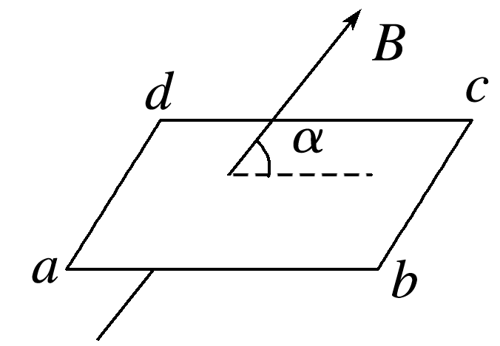

A．*BS* B．0.8*BS*

C．0.65*BS* D．0.75*BS*